Câu **1**: [NB]

Chọn đáp án thích hợp để điền vào ô trống:  
Hiệu của 75 và 8 là [[67]].  
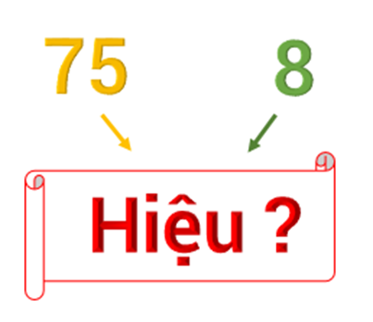

Lời giải:

**Bước 1:**

Hiệu của 75 và 8 là: 75 − 8 = 67 .  
**Đáp án:**67 .

Câu **2**: [NB]

Chọn đáp án thích hợp để điền vào ô trống:  
Kết quả của phép tính 55 − 7 là [[48]].  
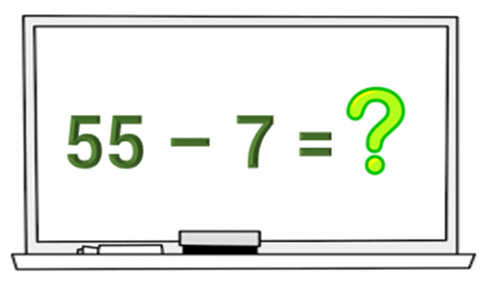

Lời giải:

**Bước 1:**

Ta có:  
+ 5 không trừ được 7 , lấy 15 trừ 7 bằng 8 , viết 8 , nhớ 1 .  
+ 5 trừ 1 bằng 4 , viết 4 .  
55 − 7 = 48 .  
Kết quả của phép tính 55 − 7 là: 48 .  
**Đáp án:**48 .

Câu **3**: [NB]

Chọn đáp án thích hợp để điền vào ô trống:  
Hiệu của 85 và 9 là [[76]].  


Lời giải:

**Bước 1:**

Ta có:  
+ 5 không trừ được 9 , lấy 15 trừ 9 bằng 6 , viết 6 , nhớ 1 .  
+ 8 trừ 1 bằng 7 , viết 7 .  
85 − 9 = 76 .  
Hiệu của 85 và 9 là: 76 .  
**Đáp án:**76 .

Câu **4**: [NB]

Chọn đáp án thích hợp để điền vào ô trống:  
Lấy 95 trừ 6 được kết quả là [[89]].  
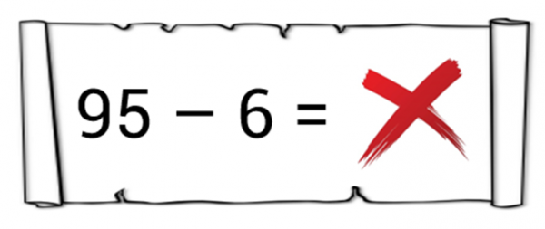

Lời giải:

**Bước 1:**

Ta có:  
+ 5 không trừ được 6 , lấy 15 trừ 6 bằng 9 , viết 9 , nhớ 1 .  
+ 9 trừ 1 bằng 8 , viết 8 .  
95 − 6 = 89 .  
Lấy 95 trừ 6 ta được kết quả là: 89 .  
**Đáp án:**89 .

Câu **5**: [NB]

Điền số thích hợp vào ô trống.  
Thực hiện phép tính.  
31 − 6 = [[25]].

Lời giải:

**Bước 1:**

Ta có:  
+ 1 không trừ được 6 , lấy 11 trừ 6 bằng 5 , viết 5 , nhớ 1 .  
+ 3 trừ 1 bằng 2 , viết 2 .  
31 − 6 = 25 .  
**Đáp án:**25 .

Câu **6**: [NB]

Chọn đáp án đúng để điền vào ô trống:  
Kết quả của phép tính 71 − 5 là [[66]].  
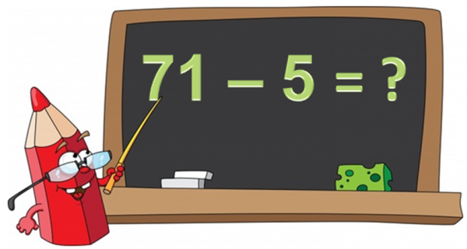

Lời giải:

**Bước 1:**

Ta có:  
+ 1 không trừ được 5 , lấy 11 trừ 5 bằng 6 , viết 6 , nhớ 1 .  
+ 7 trừ 1 bằng 6 , viết 6 .  
71 − 5 = 66 .  
Kết quả của phép tính 71 − 5 là 66 .  
**Đáp án:**66 .

Câu **7**: [NB]

Bạn hãy chọn đáp án đúng.  
Tìm x , biết.  
9 + x = 21 .

A. 12

B. 2 C. 30 D. 13

Lời giải:

**Bước 1:**

**Lý thuyết:**  
Muốn tìm một số hạng ta lấy tổng trừ đi số hạng kia.  
  
9 + x = 21  
x = 21 − 9  
x = 12 .  
**Đáp án: 12 .**

Câu **8**: [NB]

Bạn hãy chọn đáp án đúng.  
Thực hiện phép tính: 41 − 4 .

A. 37

B. 47 C. 27 D. 36

Lời giải:

**Bước 1:**

Ta có:  
  
+ 1 không trừ được 4 , lấy 11 trừ 4 bằng 7 , viết 7 , nhớ 1 .  
+ 4 trừ 1 bằng 3 , viết 3 .  
41 − 4 = 37 .  
**Đáp án: 37 .**

Câu **9**: [NB]

Chọn đáp án đúng để điền vào ô trống:  
Biết x + 6 = 21 . Giá trị của x là [[15]].  
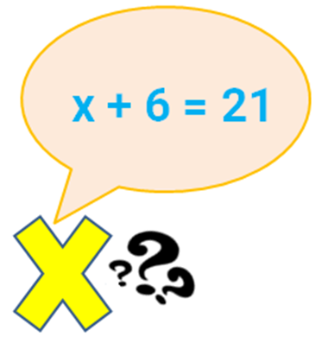

Lời giải:

**Bước 1:**

**Lý thuyết:**  
Muốn tìm một số hạng chưa biết ta lấy tổng trừ đi số hạng đã biết.  
  
Ta có:  
x + 6 = 21  
x = 21 − 6  
x = 15  
**Đáp án:**15 .

Câu **10**: [NB]

Bạn hãy chọn đáp án đúng.  
Tìm m biết m + 3 = 21 .

A. 18

B. 8 C. 19 D. 24

Lời giải:

**Bước 1:**

**Lý thuyết:**  
Muốn tìm một số hạng chưa biết ta lấy tổng trừ đi số hạng đã biết.  
  
Ta có:  
m + 3 = 21  
m = 21 − 3  
m = 18 .  
**Đáp án:**18 .

Câu **11**: [NB]

Bạn hãy điền đáp án vào ô trống:  
22 − 13 = [[9]].  


Lời giải:

**Bước 1:**

Ta có:  
+ 2 không trừ được 3 , lấy 12 trừ 3 bằng 9 , viết 9 , nhớ 1 .  
+ 1 thêm 1 bằng 2 , 2 trừ 2 bằng 0 .  
Nên 22 − 13 = 9 .  
**Đáp án**: 9

Câu **12**: [NB]

Điền số thích hợp vào ô trống:  
Kết quả của phép tính 83 − 4 là [[79]].  
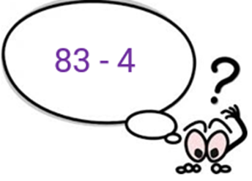

Lời giải:

**Bước 1:**

Ta có:  
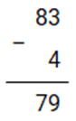  
3 không trừ được 4 , lấy 13 trừ 4 bằng 9 , viết 9 , nhớ 1 .  
8 trừ 1 bằng 7 , viết 7 .  
83 − 4 = 79 nên kết quả của phép tính 83 − 4 là 79 .  
**Đáp án:**79 .

Câu **13**: [NB]

Bạn hãy chọn đáp án đúng:  
Phép tính 98 − 9 có kết quả là bao nhiêu ?  
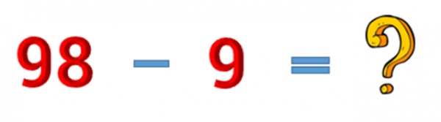

A. 88 B. 87

C. 89

D. 91

Lời giải:

**Bước 1:**

Ta có :  
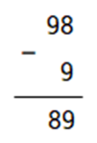  
8 không trừ được 9 , lấy 18 trừ 9 bằng 9 , viết 9 , nhớ 1 .  
9 trừ 1 bằng 8 , viết 8 .  
98 − 9 = 89 .  
Phép tính 98 − 9 có kết quả là: 89 .  
**Đáp án:**89 .

Câu **14**: [NB]

Bạn hãy chọn đáp án đúng:  
Lấy 43 trừ đi 7 được kết quả là bao nhiêu?

A. 33

B. 36

C. 44 D. 50

Lời giải:

**Bước 1:**

Ta có:  
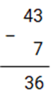  
3 không trừ được 7 , lấy 13 trừ 7 bằng 6 , viết 6 , nhớ 1 .  
4 trừ 1 bằng 3 , viết 3 .  
43 − 7 = 36 .  
Do đó, lấy 43 trừ đi 7 được 36 .  
**Đáp án:**36 .

Câu **15**: [NB]

Chọn đáp án đúng để điền vào ô trống.  
33 hơn 8 số đơn vị là [[25]].

Lời giải:

**Bước 1:**

Thực hiện phép tính:  
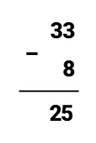  
3 không trừ được 8 , lấy 13 trừ 8 bằng 5 , viết 5 , nhớ 1 .  
0 thêm 1 bằng 1 , 3 trừ 1 bằng 2 , viết 2 .  
Ta có: 33 − 8 = 25 nên 33 hơn 8 là 25 đơn vị.  
**Đáp án:**25 .

Câu **16**: [NB]

Bạn hãy chọn đáp án đúng:  
Tìm x , biết: x + 8 = 23 .

A. 5 B. 13

C. 15

D. 18

Lời giải:

**Bước 1:**

**Lý thuyết:**Muốn tìm một số hạng ta lấy tổng trừ đi số hạng kia.  
  
Ta có:  
x + 8 = 23  
x = 23 − 8  
x = 15  
**Đáp án:**15 .

Câu **17**: [NB]

Điền số thích hợp vào ô trống:  
Tìm n , biết: 9 + n = 33 .  
Vậy, n = [[24]].  


Lời giải:

**Bước 1:**

**Lý thuyết:**Muốn tìm một số hạng ta lấy tổng trừ đi số hạng kia.  
  
Ta có:  
9 + n = 33  
n = 33 − 9  
n = 24  
**Đáp án:**24 .

Câu **18**: [NB]

Chọn đáp án đúng để điền vào ô trống.  
Thực hiện phép tính:  
93 − 6 = [[87]].

Lời giải:

**Bước 1:**

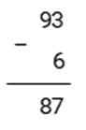  
3 không trừ được 6 , lấy 13 trừ 6 bằng 7 , viết 7 , nhớ 1 .  
0 thêm 1 bằng 1 , 9 trừ 1 bằng 8 , viết 8 .  
Ta có: 93 − 6 = 87 .  
**Đáp án:**87 .

Câu **19**: [NB]

Chọn đáp án đúng để điền vào ô trống:  
Kết quả của phép tính sau là bao nhiêu?  
97 − 8 = [[89]].  
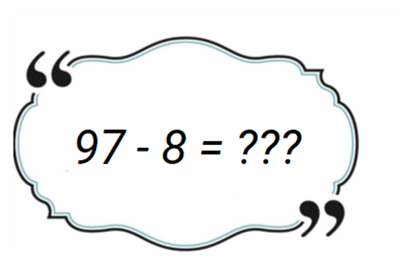

Lời giải:

**Bước 1:**

Ta có:  
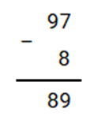  
7 không trừ được 8 , lấy 17 trừ 8 bằng 9 , viết 9 , nhớ 1 .  
9 trừ 1 bằng 8 , viết 8 .  
Vậy: 97 − 8 = 89 .  
**Đáp án:**89 .

Câu **20**: [NB]

Điền số thích hợp vào ô trống:  
Tính: 86 − 9 = [[77]].  
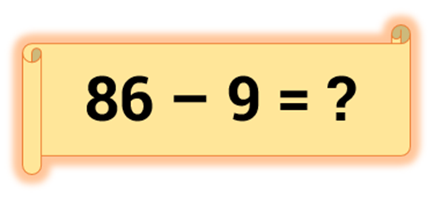

Lời giải:

**Bước 1:**

Ta có:  
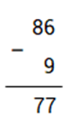  
6 không trừ được 9 , lấy 16 trừ 9 bằng 7 , viết 7 , nhớ 1 .  
8 trừ 1 bằng 7 , viết 7 .  
86 − 9 = 77 .  
**Đáp án:**77 .

Câu **21**: [NB]

Điền số thích hợp vào ô trống.  
Hiệu của 64 và 6 là [[58]].

Lời giải:

**Bước 1:**

Thực hiện phép tính:  
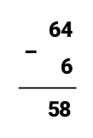  
4 không trừ được 6 , lấy 14 trừ 6 bằng 8 , viết 8 , nhớ 1 .  
6 trừ 1 bằng 5 , viết 5 .  
64 − 6 = 58 .  
Hiệu của 64 và 6 là 58 .  
**Đáp án:**58 .

Câu **22**: [NB]

Bạn hãy chọn đáp án đúng.  
Hiệu của 54 và 7 là bao nhiêu ?  
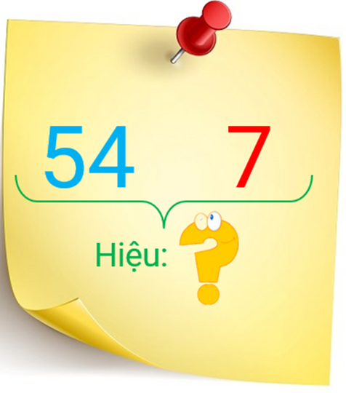

A. 47

B. 46 C. 45 D. 44

Lời giải:

**Bước 1:**

Ta có:  
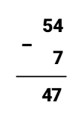  
4 không trừ được 7 , lấy 14 trừ 7 bằng 7 , viết 7 , nhớ 1 .  
5 trừ 1 bằng 4 , viết 4 .  
54 − 7 = 47 .  
Hiệu của 54 và 7 là 47 .  
**Đáp án:**47 .

Câu **23**: [NB]

Điền số thích hợp vào ô trống.  
Thực hiện phép tính.  
84 − 5 = [[79]].  
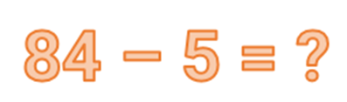

Lời giải:

**Bước 1:**

Thực hiện phép tính:  
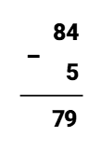  
4 không trừ được 5 , lấy 14 trừ 5 bằng 9 , viết 9 , nhớ 1 .  
8 trừ 1 bằng 7 , viết 7 .  
84 − 5 = 79 .  
**Đáp án:**79 .

Câu **24**: [NB]

Điền số thích hợp vào ô trống.  
44 hơn 9 số đơn vị là [[35]] đơn vị.

Lời giải:

**Bước 1:**

Thực hiện phép tính:  
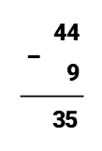  
4 không trừ được 9 , lấy 14 trừ 9 bằng 5 , viết 5 , nhớ 1 .  
4 trừ 1 bằng 3 , viết 3 .  
44 − 9 = 35 .  
44 hơn 9 là 35 đơn vị.  
**Đáp án:**35 đơn vị.

Câu **25**: [NB]

Chọn đáp án đúng.  
Lấy 34 trừ đi 8 được kết quả là:  


A. 36

B. 26

C. 16 D. 17

Lời giải:

**Bước 1:**

Ta có:  
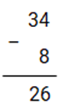  
4 không trừ được 8 , lấy 14 trừ 8 bằng 6 , viết 6 , nhớ 1 .  
3 trừ 1 bằng 2 , viết 2 .  
34 − 8 = 26 . Do đó, lấy 34 trừ đi 8 được kết quả là 26 .  
**Đáp án:**26 .

Câu **26**: [NB]

Bạn hãy chọn đáp án đúng.  
74 hơn 9 bao nhiêu đơn vị ?  
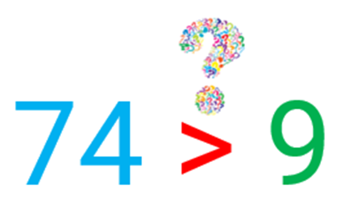

A. 65

B. 66 C. 67 D. 68

Lời giải:

**Bước 1:**

Thực hiện phép tính:  
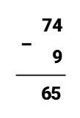  
4 không trừ được 9 , lấy 14 trừ 9 bằng 5 , viết 5 , nhớ 1 .  
7 trừ 1 bằng 6 , viết 6 .  
74 − 9 = 65 .  
Vậy 74 hơn 9 là 65 đơn vị.  
**Đáp án:**65 .

Câu **27**: [NB]

Điền số thích hợp vào ô trống.  
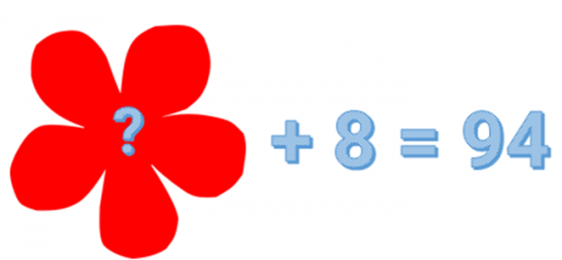  
Số thích hợp điền vào bông hoa là [[86]].

Lời giải:

**Bước 1:**

**Lý thuyết:**Muốn tìm một số hạng ta lấy tổng trừ đi số hạng kia.  
  
Thực hiện phép tính:  
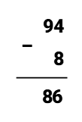  
4 không trừ được 8 , lấy 14 trừ 8 bằng 6 , viết 6 , nhớ 1 .  
9 trừ 1 bằng 8 , viết 8 .  
Số thích hợp điền vào bông hoa là: 94 − 8 = 86 .  
**Đáp án:**86 .

Câu **28**: [NB]

Chọn đáp án đúng.  
100 quả trứng − 25 quả trứng = ? quả trứng  
img_question

A. 75

B. 25 C. 85 D. 15

Lời giải:

**Bước 1:**

Ta có:  
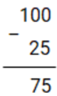  
0 không trừ được 5 , lấy 10 trừ 5 bằng 5 , viết 5 , nhớ 1 .  
2 thêm 1 bằng 3 , 0 không trừ được 3 , lấy 10 trừ 3 bằng 7 , viết 7 , nhớ 1 .  
0 thêm 1 bằng 1 , 1 trừ 1 bằng 0 , viết 0 .  
Vậy 100 quả trứng − 25 quả trứng = 75 quả trứng.  
**Đáp án:**75

Câu **29**: [NB]

Chọn đáp án đúng.  
Biết x + 9 = 100 , khi đó x =  
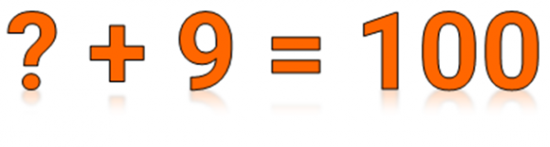

A. 91

B. 81 C. 71 D. 61

Lời giải:

**Bước 1:**

Ta có x + 9 = 100  
x = 100 − 9  
Ta có:  
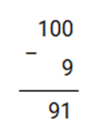  
0 không trừ được 9 , lấy 10 trừ 9 bằng 1 , viết 1 , nhớ 1 .  
10 trừ 1 bằng 9 , viết 9 .  
100 − 9 = 91 .  
Vậy x = 91 .  
**Đáp án:**91 .

Câu **30**: [NB]

Bạn hãy điền đáp án vào ô trống:  
100 quả na − 46 quả na = [[54]] quả na  
img_question

Lời giải:

**Bước 1:**

Ta có:  
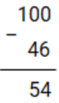  
0 không trừ được 6 , lấy 10 trừ 6 bằng 4 , viết 4 , nhớ 1 .  
4 thêm 1 bằng 5 , 0 không trừ được 5 , lấy 10 trừ 5 bằng 5 , viết 5 , nhớ 1 .  
0 thêm 1 bằng 1 , 1 trừ 1 bằng 0 , viết 0 .  
Vậy 100 quả na − 46 quả na = 54 quả na.  
**Đáp án:**54

Câu **31**: [NB]

Điền số thích hợp vào ô trống.  
Cho y + 7 = 100 , y = [[93]].  
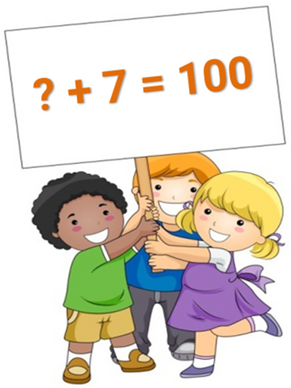

Lời giải:

**Bước 1:**

Ta có y + 7 = 100  
y = 100 − 7  
Ta có:  
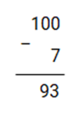  
0 không trừ được 7 , lấy 10 trừ 7 bằng 3 , viết 3 , nhớ 1 .  
10 trừ 1 bằng 9 , viết 9 .  
100 − 7 = 93 .  
Vậy y = 93  
**Đáp án:**93 .

Câu **32**: [NB]

Bạn hãy điền số thích hợp vào ô trống:  
Lấy 100 trừ đi 35 thì được kết quả là [[65]].  
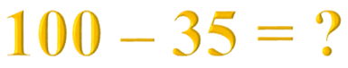

Lời giải:

**Bước 1:**

Ta có:  
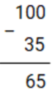  
0 không trừ được 5 , lấy 10 trừ 5 bằng 5 , viết 5 , nhớ 1 .  
3 thêm 1 bằng 4 , 0 không trừ được 4 , lấy 10 trừ 4 bằng 6 , viết 6 , nhớ 1 .  
0 thêm 1 bằng 1 , 1 trừ 1 bằng 0 , viết 0 .  
Vậy 100 − 35 = 65 .  
**Đáp án:**65

Câu **33**: [NB]

Chọn đáp án đúng.  
Lấy 100 trừ đi 45 thì được kết quả là?  
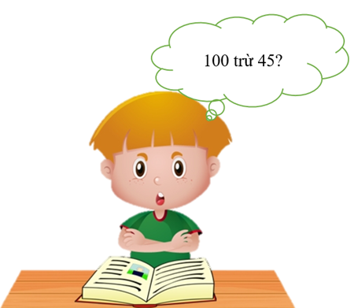

A. 55

B. 65 C. 75 D. 45

Lời giải:

**Bước 1:**

Ta có:  
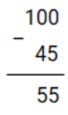  
0 không trừ được 5 , lấy 10 trừ 5 bằng 5 , viết 5 , nhớ 1 .  
4 thêm 1 bằng 5 , 0 không trừ được 5 , lấy 10 trừ 5 bằng 5 , viết 5 , nhớ 1 .  
0 thêm 1 bằng 1 , 1 trừ 1 bằng 0 , viết 0 .  
Vậy 100 − 45 = 55 .  
**Đáp án:**55

Câu **34**: [NB]

Bạn hãy điền số thích hợp vào ô trống:  
Kết quả của phép tính 100 − 19 là [[81]].  


Lời giải:

**Bước 1:**

Ta có:  
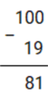  
0 không trừ được 9 , lấy 10 trừ 9 bằng 1 , viết 1 , nhớ 1 .  
1 thêm 1 bằng 2 , 0 không trừ được 2 , lấy 10 trừ 2 bằng 8 , viết 8 , nhớ 1 .  
0 thêm 1 bằng 1 , 1 trừ 1 bằng 0 , viết 0 .  
Vậy 100 − 19 = 81 .  
**Đáp án**: 81

Câu **35**: [NB]

Chọn đáp án đúng để điền vào ô trống.  
Kết quả của phép tính 14 trừ đi 9 là [[5]].  
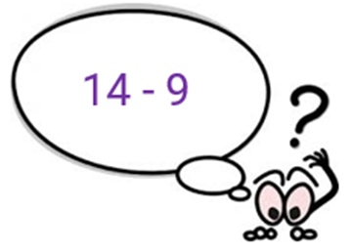

Lời giải:

**Bước 1:**

Theo bảng 14 trừ đi một số, ta có: 14 − 9 = 5 .  
Kết quả của phép tính 14 − 9 là 5 .  
**Đáp án:**5 .

Câu **36**: [NB]

Chọn đáp án đúng.  
100 c m − 2 c m = ? c m  
Số thích hợp để thay thế dấu ? trong phép tính trên là:  
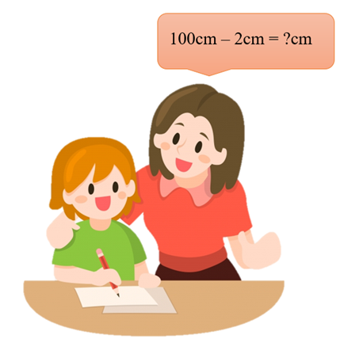

A. 98

B. 2 C. 97 D. 3

Lời giải:

**Bước 1:**

Ta có:  
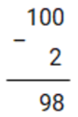  
0 không trừ được 2 , lấy 10 trừ 2 bằng 8 , viết 8 , nhớ 1 .  
0 thêm 1 bằng 1 , 0 không trừ được 1 , lấy 10 trừ 1 bằng 9 , viết 9 , nhớ 1 .  
0 thêm 1 bằng 1 , 1 trừ 1 bằng 0 , viết 0 .  
Vậy 100 c m − 2 c m = 98 c m .  
**Đáp án**: 98

Câu **37**: [NB]

Bạn hãy điền số vào ô trống:  
Lấy 100 trừ đi 22 ta được kết quả là [[78]].  
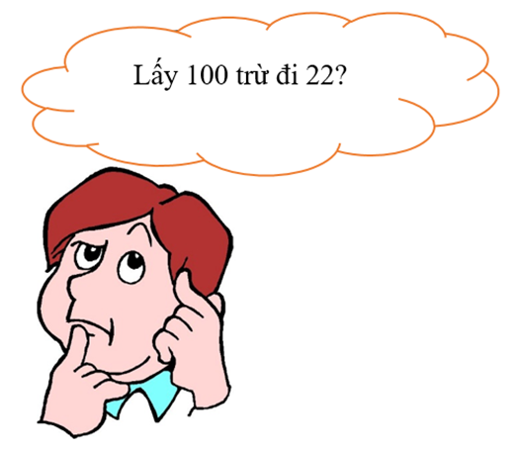

Lời giải:

**Bước 1:**

Ta có:  
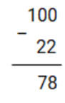  
0 không trừ được 2 , lấy 10 trừ 2 bằng 8 , viết 8 , nhớ 1 .  
2 thêm 1 bằng 3 , 0 không trừ được 3 , lấy 10 trừ 3 bằng 7 , viết 7 , nhớ 1 .  
0 thêm 1 bằng 1 , 1 trừ 1 bằng 0 , viết 0 .  
Vậy 100 − 22 = 78 .  
**Đáp án:**78

Câu **38**: [NB]

Chọn đáp án đúng.  
Kết quả phép tính 100 − 68 là .  


A. 32

B. 42 C. 46 D. 37

Lời giải:

**Bước 1:**

Ta có:  
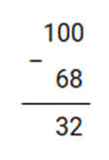  
0 không trừ được 8 , lấy 10 trừ 8 bằng 2 , viết 2 , nhớ 1 .  
6 thêm 1 bằng 7 , 10 trừ 7 bằng 3 , viết 3 .  
Vậy 100 − 68 = 32 .  
**Đáp án:**32 .

Câu **39**: [NB]

Điền số thích hợp vào ô trống:  
100 học sinh − 89 học sinh = [[11]] học sinh.  
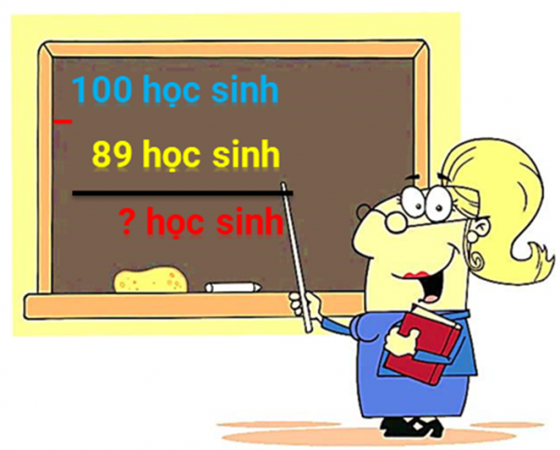

Lời giải:

**Bước 1:**

100 − 89 = ?  
Ta có:  
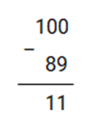  
0 không trừ được 9 , lấy 10 trừ 9 bằng 1 , viết 1 , nhớ 1 .  
8 thêm 1 bằng 9 , 10 trừ 9 bằng 1 , viết 1 .  
100 − 89 = 11 nên 100 học sinh − 89 học sinh = 11 học sinh.  
**Đáp án:**11 .

Câu **40**: [NB]

Chọn đáp án đúng.  
Kết quả của phép tính 100 − 7 là?  


A. 93

B. 96 C. 95 D. 94

Lời giải:

**Bước 1:**

Ta có:  
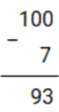  
0 không trừ được 7 , lấy 10 trừ 7 bằng 3 , viết 3 , nhớ 1 .  
0 thêm 1 bằng 1 , 0 không trừ được 1 , lấy 10 trừ 1 bằng 9 , viết 9 , nhớ 1 .  
0 thêm 1 bằng 1 , 1 trừ 1 bằng 0 , viết 0 .  
Vậy 100 − 7 = 93 .  
**Đáp án:**93

Câu **41**: [NB]

Chọn đáp án đúng để điền vào ô trống:  
100 − 46 = [[54]].

Lời giải:

**Bước 1:**

100 − 46 = ?  
Ta có:  
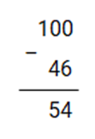  
0 không trừ được 6 , lấy 10 trừ 6 bằng 4 , viết 4 , nhớ 1 .  
4 thêm 1 bằng 5 , 10 trừ 5 bằng 5 , viết 5 .  
Vậy 100 − 46 = 54 .  
**Đáp án:**54 .

Câu **42**: [NB]

Chọn đáp án đúng.  
Trong các đáp án sau, đáp án nào là hiệu của 100 − 26 .  
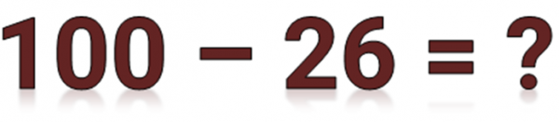

A. 74

B. 64 C. 78 D. 84

Lời giải:

**Bước 1:**

Ta có:  
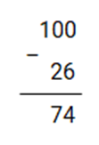  
0 không trừ được 6 , lấy 10 trừ 6 bằng 4 , viết 4 , nhớ 1 .  
2 thêm 1 bằng 3 , 10 trừ 3 bằng 7 , viết 7 .  
Vậy 100 − 26 = 74 .  
**Đáp án:**74 .

Câu **43**: [NB]

Điền số thích hợp vào ô trống.  
Số thích hợp để điền vào dấu ba chấm là [[94]].  
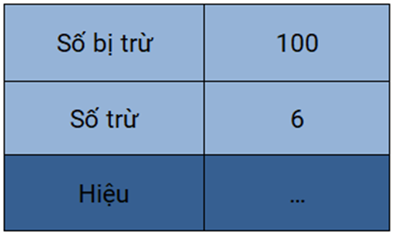

Lời giải:

**Bước 1:**

Ta có:  
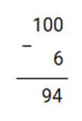  
0 không trừ được 6 , lấy 10 trừ 6 bằng 4 , viết 4 , nhớ 1 .  
10 trừ 1 bằng 9 , viết 9 .  
Vậy 100 − 6 = 94 .  
**Đáp án:**94 .

Câu **44**: [NB]

Chọn đáp án đúng.  
Cho số tự nhiên x thỏa mãn: 100 = x + 9  
Khi đó x là số nào trong các số sau?  
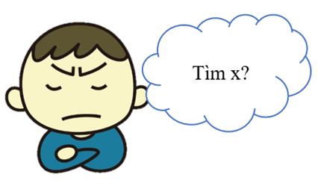

A. 91

B. 9 C. 92 D. 8

Lời giải:

**Bước 1:**

**Lý thuyết:**Muốn tìm một số hạng ta lấy tổng trừ đi số hạng kia.  
  
100 = x + 9  
x = 100 − 9  
x = 91 .  
**Đáp án**: 91

Câu **45**: [NB]

Bạn hãy điền đáp án vào ô trống:  
100 = x + 16  
Vậy x = [[84]].  


Lời giải:

**Bước 1:**

**Lý thuyết:**Muốn tìm một số hạng ta lấy tổng trừ đi số hạng kia.  
  
100 = x + 16  
x = 100 − 16  
x = 84 .  
Vậy x = 84 .  
**Đáp án:**84

Câu **46**: [NB]

Điền số thích hợp vào ô trống:  
Hiệu của 50 và 7 là [[43]].

Lời giải:

**Bước 1:**

Ta có:  
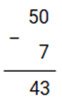  
+ 0 không trừ được 7 , lấy 10 trừ 7 bằng 3 , viết 3 , nhớ 1 .  
+ 5 trừ 1 bằng 4 , viết 4 .  
Hiệu của 50 và 7 là: 50 − 7 = 43 .  
**Đáp án:**43 .

Câu **47**: [NB]

Điền số thích hợp vào ô trống:  
Hiệu của 80 và 6 là [[74]].

Lời giải:

**Bước 1:**

Ta có:  
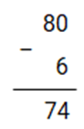  
+ 0 không trừ được 6 , lấy 10 trừ 6 bằng 4 , viết 4 , nhớ 1 .  
+ 8 trừ 1 bằng 7 , viết 7 .  
Hiệu của 80 và 6 là: 80 − 6 = 74 .  
**Đáp án:**74 .

Câu **48**: [NB]

Bạn hãy chọn đáp án đúng:  
Kết quả của phép tính 30 − 9 là:

A. 22 B. 12

C. 21

D. 11

Lời giải:

**Bước 1:**

Ta có:  
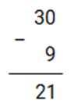  
+ 0 không trừ được 9 , lấy 10 trừ 9 bằng 1 , viết 1 , nhớ 1 .  
+ 3 trừ 1 bằng 2 , viết 2 .  
30 − 9 = 21 .  
**Đáp án:**21 .

Câu **49**: [NB]

Bạn hãy chọn đáp án đúng:  
Kết quả của phép tính 60 − 2 là:

A. 48 B. 62

C. 58

D. 68

Lời giải:

**Bước 1:**

Ta có:  
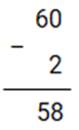  
+ 0 không trừ được 2 , lấy 10 trừ 2 bằng 8 , viết 8 , nhớ 1 .  
+ 6 trừ 1 bằng 5 , viết 5 .  
60 − 2 = 58 .  
**Đáp án:**58 .

Câu **50**: [NB]

Bạn hãy chọn đáp án đúng:  
Số tự nhiên a thòa mãn a + 3 = 40 là:

A. 43

B. 37

C. 27 D. 10

Lời giải:

**Bước 1:**

**Lý thuyết:**Muốn tìm một số hạng ta lấy tổng trừ đi số hạng kia.  
  
Ta có:  
a + 3 = 40  
a = 40 − 3  
a = 37  
**Đáp án:**37 .

Câu **51**: [NB]

Bạn hãy chọn đáp án đúng:  
Kết quả của phép tính 50 − 5 là:

A. 35 B. 55

C. 45

D. 65

Lời giải:

**Bước 1:**

Ta có:  
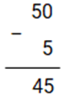  
+ 0 không trừ được 5 , lấy 10 trừ 5 bằng 5 , viết 5 , nhớ 1 .  
+ 5 trừ 1 bằng 4 , viết 4 .  
50 − 5 = 45 .  
**Đáp án:**45 .

Câu **52**: [NB]

Bạn hãy chọn đáp án đúng.  
Phép tính 50 − 13 có kết quả là  


A. 37.

B. 47. C. 27. D. 17.

Lời giải:

**Bước 1:**

Ta thực hiện phép tính:  
+) 0 không trừ được 3 , lấy 10 trừ 3 bằng 7 , viết 7 , nhớ 1.  
+) 1 thêm 1 bằng 2 , 5 trừ 2 bằng 3 , viết 3.  
Nên: 50 − 13 = 37.  
Vậy kết quả của phép tính 50 − 13 là 37.  
**Đáp án:**37.

Câu **53**: [NB]

Bạn hãy điền số thích hợp vào ô trống.  
Kết quả của phép tính 45 + 55 − 50 là [[50]].  
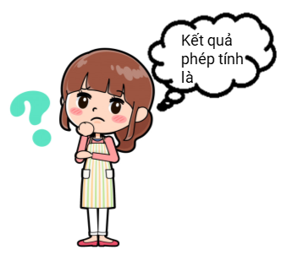

Lời giải:

**Bước 1:**

**Lý thuyết:**  
100 trừ đi một số, phép cộng có tổng là số tròn chục.  
  
Ta thực hiện lần lượt các phép tính:  
+) 5 cộng 5 bằng 10 , viết 0 , nhớ 1.  
+) 4 cộng 5 bằng 9 , thêm 1 bằng 10 , viết 10.  
Nên: 45 + 55 = 100.  
Lại có: 10 chục − 5 chục = 5 chục.  
Nên: 100 − 50 = 50.  
Vậy kết quả của phép tính 45 + 55 − 50 = 50.  
Số thích hợp cần điền vào ô trống là 50.  
**Đáp án:**50.

Câu **54**: [NB]

Bạn hãy điền số thích hợp vào ô trống.  
Phép tính 100 − 64 có kết quả là [[36]].

Lời giải:

**Bước 1:**

Ta thực hiện phép tính:  
+) 0 không trừ được cho 4 , lấy 10 trừ 4 bằng 6 , viết 6 , nhớ 1.  
+) 6 thêm 1 bằng 7 , 0 không trừ được cho 7 , lấy 10 trừ 7 bằng 3 , viết 3 , nhớ 1.  
+) 1 trừ 1 bằng 0 , viết 0.  
Nên: 100 − 64 = 36.  
Vậy phép tính 100 − 64 có kết quả là 36.  
Số thích hợp để điền vào ô trống là 36.  
**Đáp án:**36.

Câu **55**: [NB]

Bạn hãy điền số thích hợp vào ô trống.  
Phép tính 100 − 27 có kết quả là [[73]].

Lời giải:

**Bước 1:**

Ta thực hiện phép tính:  
+) 0 không trừ được cho 7 , lấy 10 trừ 7 bằng 3 , viết 3 , nhớ 1.  
+) 2 thêm 1 bằng 3 , 0 không trừ được cho 3 , lấy 10 trừ 3 bằng 7 , viết 7 , nhớ 1.  
+) 1 trừ 1 bằng 0 , viết 0.  
Nên: 100 − 27 = 73.  
Vậy phép tính 100 − 27 có kết quả là 73.  
Số thích hợp để điền vào ô trống là 73.  
**Đáp án:**73.

Câu **56**: [NB]

Bạn hãy chọn đáp án đúng.  
Phép tính 80 − 27 có kết quả là  


A. 53.

B. 43. C. 63. D. 73.

Lời giải:

**Bước 1:**

Ta thực hiện phép tính:  
+) 0 không trừ được 7 , lấy 10 trừ 7 bằng 3 , viết 3 , nhớ 1.  
+) 2 thêm 1 bằng 3 , 8 trừ 3 bằng 5 , viết 5.  
Nên: 80 − 27 = 53.  
Vậy kết quả của phép tính 80 − 27 là 53.  
**Đáp án:**53.

Câu **57**: [NB]

Bạn hãy điền số thích hợp vào ô trống.  
Phép tính 100 − 26 có kết quả là [[74]].

Lời giải:

**Bước 1:**

Ta thực hiện phép tính:  
+) 0 không trừ được cho 6 , lấy 10 trừ 6 bằng 4 , viết 4 , nhớ 1.  
+) 2 thêm 1 bằng 3 , 0 không trừ được cho 3 , lấy 10 trừ 3 bằng 7 , viết 7 , nhớ 1.  
+) 1 trừ 1 bằng 0 , viết 0.  
Nên: 100 − 26 = 74.  
Vậy phép tính 100 − 26 có kết quả là 74.  
Số thích hợp để điền vào ô trống là 74.  
**Đáp án:**74.

Câu **58**: [NB]

Bạn hãy chọn đáp án đúng.  
Kết quả của phép tính 40 − 9 là

A. 31.

B. 34. C. 33. D. 35.

Lời giải:

**Bước 1:**

Thực hiện phép tính:  
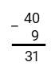  
0 không trừ được cho 9 , lấy 10 trừ 9 bằng 1 , viết 1 nhớ 1.  
4 trừ 1 bằng 3 , viết 3.  
Do đó: 40 − 9 = 31.  
Vậy kết quả của phép tính đã cho là 31.  
**Đáp án:**  
31.

Câu **59**: [NB]

Bạn hãy chọn đáp án đúng.  
  
Em hãy chọn quả bóng thích hợp ném vào rổ.

A.

B.

Lời giải:

**Bước 1:**

**Lí thuyết:**  
Phép trừ (có nhớ) trong phạm vi 100 .  
  
Thực hiện phép tính ta có:  
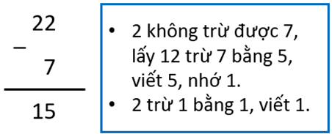  
Do đó 22 − 7 = 15 .  
**Đáp án:**  
 .

Câu **60**: [NB]

Bạn hãy chọn đáp án đúng.  
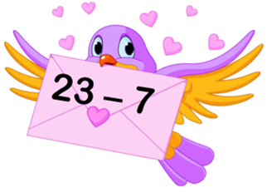  
Em hãy giúp chú chim chọn thùng thư thích hợp.

A. B.

C.

Lời giải:

**Bước 1:**

**Lí thuyết:**  
Phép trừ (có nhớ) trong phạm vi 100 .  
  
Thực hiện phép tính ta có:  
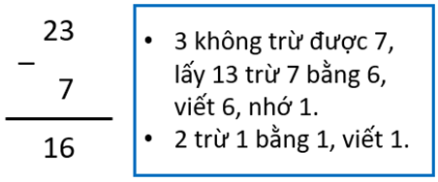  
**Đáp án:**  


Câu **61**: [NB]

Bạn hãy chọn đáp án đúng.  
Em hãy chọn bông hoa phù hợp với chiếc lá.  
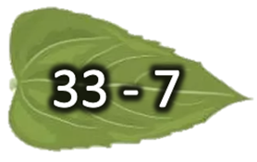

A.

B.

C.

Lời giải:

**Bước 1:**

**Lí thuyết:**  
Phép trừ (có nhớ) trong phạm vi 100 .  
  
Thực hiện phép tính ta có:  
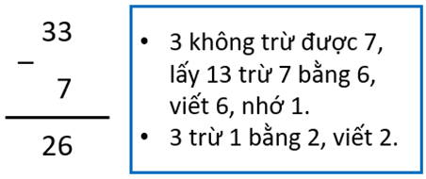  
Do đó 33 − 7 = 26 .  
**Đáp án:**  


Câu **62**: [NB]

Bạn hãy chọn đáp án đúng.  
  
Em hãy chọn mảnh ghép có kết quả phù hợp với phép tính đã cho.

A.

B.

Lời giải:

**Bước 1:**

**Lí thuyết:**  
Phép trừ (có nhớ) trong phạm vi 100 .  
  
Thực hiện phép tính ta có:  
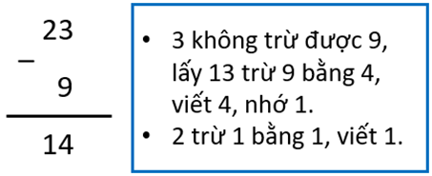  
Do đó, mảnh ghép phù hợp là:  
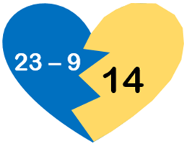  
**Đáp án:**  
 .

Câu **63**: [NB]

Bạn hãy điền số thích hợp vào ô trống.  
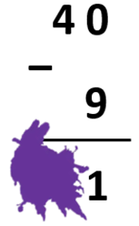  
Số đã bị che lấp là [[3]].

Lời giải:

**Bước 1:**

**Lí thuyết:**  
Phép trừ (có nhớ) trong phạm vi 100 .  
  
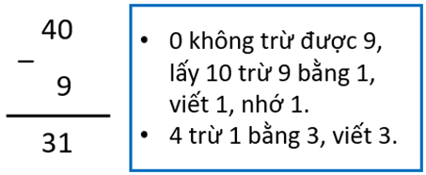  
Do đó, số bị che lấp là 3 .  
**Đáp án:**3 .

Câu **64**: [NB]

Bạn hãy chọn đáp án đúng.  
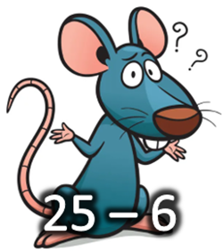  
Em hãy giúp chú chuột tìm đúng miếng phô mai của mình.

A. B.

C.

Lời giải:

**Bước 1:**

**Lí thuyết:**  
Phép trừ (có nhớ) trong phạm vi 100 .  
  
Thực hiện phép tính ta có:  
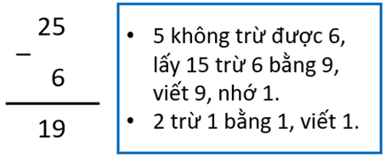  
**Đáp án:**  
 .

Câu **65**: [NB]

Bạn hãy chọn đáp án đúng.  
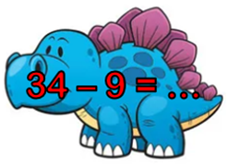  
Em hãy thực hiện phép tính để tìm đúng chiếc bóng của khủng long.

A.

B. C.

Lời giải:

**Bước 1:**

**Lí thuyết:**  
Phép trừ (có nhớ) trong phạm vi 100 .  
  
Thực hiện phép tính trừ ta có:  
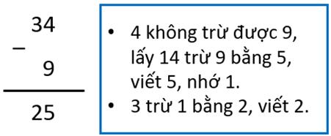  
**Đáp án:**  
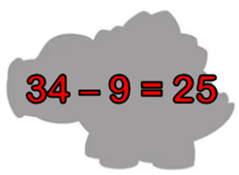

Câu **66**: [NB]

Bạn hãy điền số thích hợp vào ô trống.  
Mẫu:  
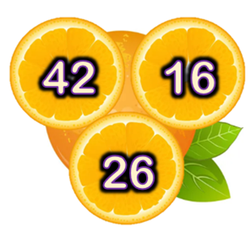  
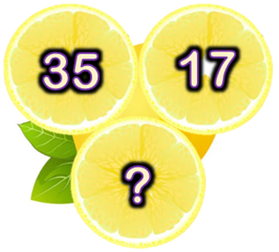  
Số cần điền vào dấu hỏi chấm là [[18]].

Lời giải:

**Bước 1:**

**Lí thuyết:**  
Phép trừ (có nhớ) trong phạm vi 100 .  
  
Ta có: 42 − 26 = 16 nên số ở hàng dưới bằng hiệu của hai số ở hàng trên.  
Thực hiện phép tính 35 − 17 .  
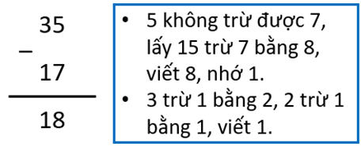  
Cách khác  
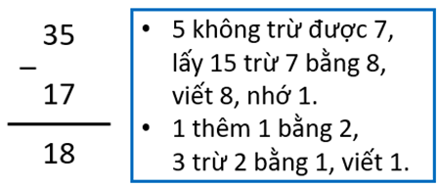  
Do đó, ta có:  
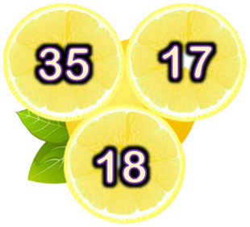  
**Đáp án:**18 .